ミルクヨーグルトゼリー
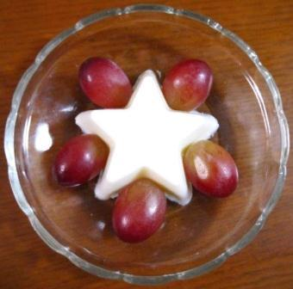 |  |  | １人分の栄養価
 |  |  | エネルギー | 91kcal | カルシウム | 120mg
 |  |  | たんぱく質 | 5.3ｇ | 食塩相当量 | 0.1ｇ
 |  |  | 脂質 | 3.5ｇ
 |  |  | 一口メモ
 |  |  | お好みで果物を添えると、彩りが鮮やかになります。
材料（２人分） |  |  | 作り方
品名 | 量 | 下準備 | - 粉ゼラチンに水（大さじ２）を加え、ふやかす。  - 牛乳を温めて砂糖を加えて溶かし、①を加えて煮立てないように煮溶かす。  - プレーンヨーグルトを加えてよく混ぜ、型に入れて冷蔵庫で冷やし固める。
プレーンヨーグルト（無脂肪でないもの）  牛乳  砂糖  粉ゼラチン | 1/2カップ  1/2カップ  大さじ１  ４ｇ

